 | Name: | Klasse: | Datum: | KV 02 | 7
Stabilitätsgesetz und Konjunkturzyklen

M1 | Stabilitätsgesetz | M2 | Umweltschutz vs. Wirtschaftswachstum
Das Gesetz zur Förderung der Stabilität und des Wachstums der Wirtschaft (Stabilitätsgesetz)  von 1967 formuliert:  § 1 Bund und Länder haben bei ihren wirtschafts- und finanzpolitischen Maßnahmen die Erfordernisse des gesamtwirtschaftlichen Gleichgewichts zu beachten. Die Maßnahmen sind so zu treffen, dass sie im Rahmen der marktwirtschaftlichen Ordnung gleichzeitig zur Stabilität des Preisniveaus, zu einem hohen Beschäftigungsstand und außenwirtschaftlichem Gleichgewicht bei stetigem und angemessenem Wirtschaftswachstum beitragen. |  | 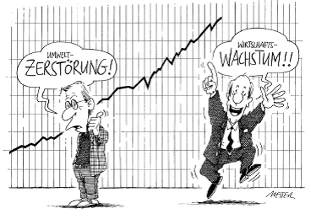

1. Die Ziele des Stabilitätsgesetzes werden auch als „magisches Viereck“ bezeichnet, weil die darin genannten Ziele schwer vereinbar sind. Weisen Sie anhand der Ziele Wirtschaftswachstum und Preisstabilität den Zielkonflikt nach.  2. Die Entwicklung der Volkswirtschaften verläuft nicht gradlinig, sondern unterliegt  Wirtschaftsschwankungen bzw. Konjunkturzyklen.  a) Beschreiben Sie den Unterschied zwischen strukturellen und konjunkturellen  Wirtschaftsschwankungen.  b) Erklären Sie anhand von vier verschiedenen Indikatoren die Konjunkturphasen  Aufschwung und Hochkonjunktur.  c) Zeigen Sie den Einsatz staatlicher Instrumentarien in Zeiten der Rezession.  3. Zu den wirtschaftspolitischen Zielen des Staates gehört das nachhaltige Wachstum.  Beschreiben Sie, was man – anders als in M2 darunter versteht.  4. Soll am Wachstum als wirtschaftspolitisches Ziel festgehalten werden? Erörtern Sie diese Frage, indem Sie auf jeweils fünf Vor- und Nachteile eingehen. | 4 P.  3 P.  6 P.  5 P.  4 P.  8 P.

Punkte: 30

